МИНИСТЕРСТВО ОБРАЗОВАНИЯ РЕСПУБЛИКИ БЕЛАРУСЬ

Учреждение образование «Полоцкий государственный университет»

Факультет информационных технологий

Кафедра технологий программирования

**Лабораторная работа №3**

по дисциплине: «Системное программирование»

на тему: «Оконный пользовательский интерфейс. Создание графических приложений в ОС UNIX»

Вариант №12

|  |  |
| --- | --- |
| Выполнил | Студент группы 21-ИТ-1  Чиникайло А.П. |
|  |  |
| Проверил | Преподаватель  Сергеев М. А. |

Полоцк 2023

**Цель работы:**

Получение знаний по созданию UI приложений для операционной системы UNIX.

**Ход работы**

**Задание:**

1) Создайте оконное приложение «Угадайка». Человек загадывает число от 1 до 1000. Компьютер ищет его методом деления интервала пополам. Компьютер и человек

общаются через окна сообщений:

(Логика игры:

Задумайте число от 1 до 1000!

ОК

Ваше число — это 500?

Нет

Ваше число меньше 500?

Да

Ваше число — это 250?

2) Создайте оконное приложение. Когда пользователь нажимает мышкой где угодно

внутри него, программа выдаёт сообщение: «Произошла ошибка! Программа будет

закрыта!» — и закрывается.

3) Создайте оконное приложение. На окне раcположена полоска прогресса и кнопка

отмены. Создайте таймер, который плавно заполняет полоску прогресса до 100%. По

достижении 100% появляется сообщение: «Программа установлена!»

Листинг 1 – Program.cs

using Gdk;

using Gtk;

using static Gtk.Orientation;

class Program

{

static void Main()

{

Application.Init();

//Guesser w = new Guesser();

Loading w = new Loading();

//ErrorOnClick w = new ErrorOnClick();

w.ShowAll();

Application.Run();

}

}

Листинг 2 – ErrorOnClick.cs

using Gdk;

using Gtk;

public class ErrorOnClick : Gtk.Window

{

public ErrorOnClick() : base("error")

{

Resize(400, 400);

}

protected override bool OnButtonPressEvent(EventButton e)

{

MessageDialog md = new MessageDialog(null, DialogFlags.DestroyWithParent, MessageType.Error, ButtonsType.Ok, "Произошла ошибка! Программа будет закрыта!");

md.Run();

Close();

return true;

}

}

Листинг 3 – NumberGuesser.cs

using System;

using System.Collections.Generic;

using System.Linq;

using System.Text;

using System.Threading.Tasks;

using Gdk;

using Gtk;

using static Gtk.Orientation;

public class NumberGuesser

{

int maxNumber = 1000;

int currentNumber = 500;

int search = 500;

public int CurrentNumber { get => currentNumber; set => currentNumber = value; }

public void More()

{

ChangeSearch();

currentNumber += search;

}

public void Less()

{

ChangeSearch();

currentNumber -= search;

}

public void ChangeSearch()

{

if (search != 1)

search /= 2;

}

}

class Guesser : Gtk.Window

{

NumberGuesser guesser = new NumberGuesser();

Button yesButton = new Button("Yes");

Label currentNumberLabel = new Label("");

Button resetButton = new Button("Reset");

Button moreButton = new Button("More(>)");

Button lessButton = new Button("Less(<)");

public Guesser() : base("guesser")

{

Box row = new Box(Horizontal, 0);

currentNumberLabel.Text = guesser.CurrentNumber.ToString() + "?";

row.Add(currentNumberLabel);

Box row2 = new Box(Horizontal, 3);

row2.Add(moreButton);

moreButton.Clicked += onMore;

row2.Add(lessButton);

lessButton.Clicked += onLess;

row2.Add(resetButton);

resetButton.Clicked += onReset;

row2.Add(yesButton);

yesButton.Clicked += onYes;

Box vbox = new Box(Vertical, 5);

vbox.Add(row);

vbox.Add(row2);

Add(vbox);

vbox.Margin = 5;

}

void onLess(object? sender, EventArgs args)

{

if (guesser.CurrentNumber != -1)

{

guesser.Less();

currentNumberLabel.Text = guesser.CurrentNumber.ToString() + "?";

}

}

void onMore(object? sender, EventArgs args)

{

if (guesser.CurrentNumber != -1)

{

guesser.More();

currentNumberLabel.Text = guesser.CurrentNumber.ToString() + "?";

}

}

public void onReset(object? sender, EventArgs args)

{

guesser = new NumberGuesser();

currentNumberLabel.Text = guesser.CurrentNumber.ToString() + "?";

}

public void onYes(object? sender, EventArgs args)

{

currentNumberLabel.Text = "Ура, победа";

guesser.CurrentNumber = -1;

}

protected override bool OnDeleteEvent(Event e)

{

Application.Quit();

return true;

}

}

Листинг 4 – Loading.cs

using System;

using Gtk;

public class Loading : Window

{

private ProgressBar progressBar;

private Button cancelButton;

private Timer timer;

public Loading() : base("loading")

{

DeleteEvent += delegate { Application.Quit(); };

VBox vbox = new VBox(false, 5);

progressBar = new ProgressBar();

cancelButton = new Button("Cancel");

vbox.PackStart(progressBar, false, false, 0);

vbox.PackStart(cancelButton, false, false, 0);

Add(vbox);

cancelButton.Clicked += OnCancelButtonClicked;

TimerCallback callback = new TimerCallback(OnTimerTick);

timer = new Timer(callback, null, 0, 100);

}

private void OnCancelButtonClicked(object sender, EventArgs e)

{

timer.Dispose();

progressBar.Fraction = 0;

Dialog("Canceled");

}

private void OnTimerTick(object state)

{

progressBar.Fraction += 0.04;

if (progressBar.Fraction >= 1)

{

timer.Dispose();

Dialog("Complete");

}

}

private void Dialog(string message)

{

MessageDialog md = new MessageDialog(null, DialogFlags.DestroyWithParent, MessageType.Error, ButtonsType.Ok, message);

md.Run();

Application.Quit();

}

}

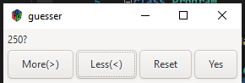

Рисунок 1 – результат работы первой программы

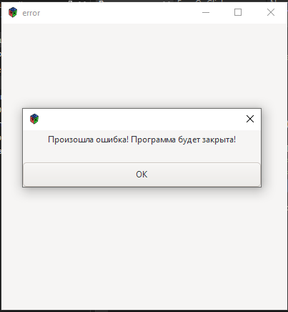

Рисунок 2 – результат работы второй программы

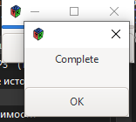

Рисунок 3 – результат работы третей программы